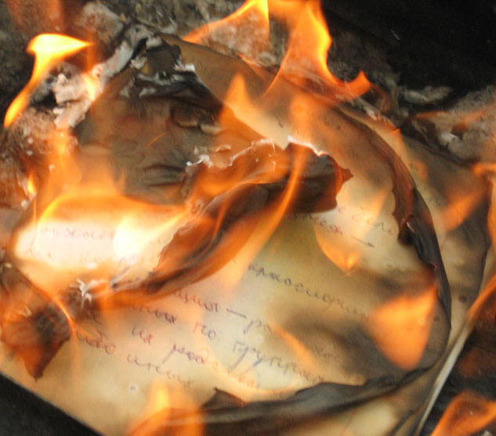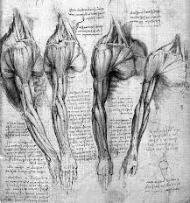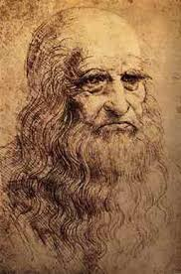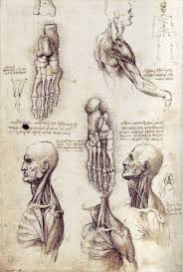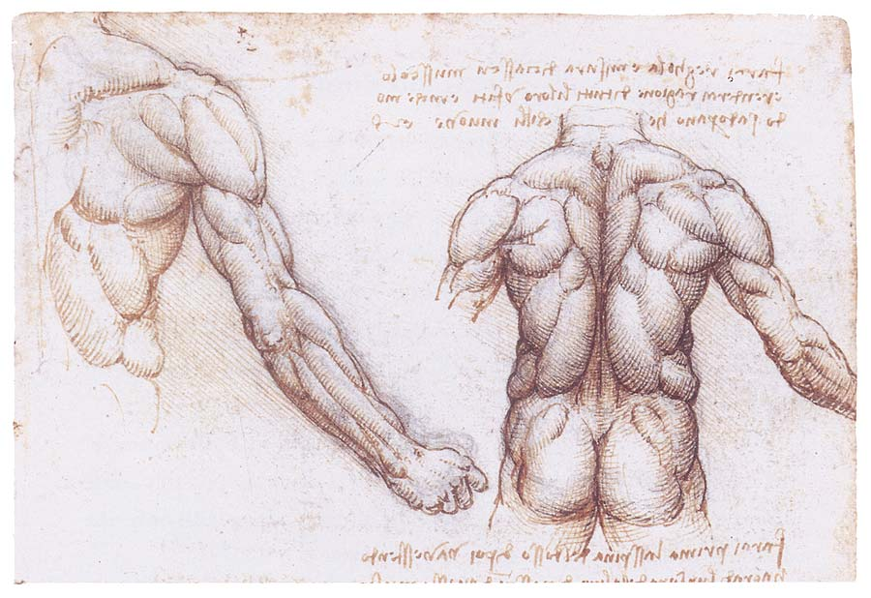
КрасГМУ
им. В.Ф.Войно-Ясенецкого
ул. Партизана Железняка 1
Телефон: +7(391)228-08-58
hhtp://krasgmu.ru
Государственное бюджетное образовательное учреждение высшего профессионального образования "Красноярский государственный медицинский университет имени профессора В.Ф.Войно-Ясенецкого" Министерства здравоохранения Российской Федерации
Ежегодная студенческая олимпиада по патофизиологии
Красноярский государственный медицинский
университет имени
профессора В.Ф. Войно-Ясенесцкого
ОЛИМПИАДА ПО
ПАТОФИЗИОЛОГИИ
2015 Г.
Пригласительный билет
Программа
5 мая 2015г.
Красноярск 2015
Уважемый (-ая)
Приглашаем Вас принять участие в ежегодной олимпиаде по патофизиологии для студентов ФФМО Красноярский государственный медицинский университет имени профессора В.Ф. Войно-Ясенецкого, которая состоится на кафедре патологической физиологии имени профессора В.В.Иванова

Оргкомитет
Кафедра патологической физиологии с курсом клинической патофизиологии имени профессора В.В.Иванова (зав. кафедрой Т.Г.Рукша, проф. Е.Ю.Сергеева, доц. Ю.А.Фефелова, асс. М.Б.Аксененко)

Жюри
Члены жюри: зав. кафедрой Т.Г.Рукша, проф. Е.Ю.Сергеева, доц. Ю.А.Фефелова, ст.преп. Г.М.Климина, асс. М.Б.Аксененко, асс. А.К.Михайлова, асс. Л.В.Новикова.

ПРОГРАММА ОЛИМПИАДЫ
Дата проведения 5 мая 2015 г.
Время проведения: с 15:00 до 17:00
Место проведения: кафедра патологической физиологии.
1.Открытие олимпиады.
2. Докладчики и научные руководители:
- Сербаева М.С. 320 леч., н.р.: проф. Е.Ю.Сергеева, доц. Ю.А.Фефелова
- Амельченко А.А. 310 леч., н.р.: проф. Е.Ю.Сергеева
- Курбацкая В.Н. 310 леч., н.р.: проф. Е.Ю.Сергеева
- Баранова А.А. 308 пед., н.р.: доц. Ю.А.Фефелова
- Леонова Н.В. 309 пед., н.р.: проф. Е.Ю.Сергеева
- Ланг А.А. 313 леч., н.р.: Климина Г.М.
- Волкова В.В. 307 пед., н.р.: асс. М.Б.Аксененко
3. Оглашение итогов олимпиады, награждение победителей.
4. Выступления, предложения, замечания со стороны присутствующих преподавателей и студентов.
5. Закрытие олимпиады.

Критерии оценки докладов
- Научный уровень представленного материала (0-5 баллов)
- Раскрытие выбранной темы (0-5 баллов)
- Творческая, яркая подача материала (0-5 баллов)

